ФЕДЕРАЛЬНОЕ Государственное АВТОНОМНОЕ образовательное УЧРЕЖДЕНИЕ ВЫСШЕГО образования
«БЕЛГОРОДСКИЙ ГОСУДАРСТВЕННЫЙ НАЦИОНАЛЬНЫЙ
ИССЛЕДОВАТЕЛЬСКИЙ УНИВЕРСИТЕТ»
(НИУ «БелГУ»)

ИНСТИТУТ ИНЖЕНЕРНЫХ И ЦИФРОВЫХ ТЕХНОЛОГИЙ

Кафедра прикладной информатики и информационных технологий

Отчет по лабораторной работе № 2
Тема работы «Тестовая документация»
по дисциплине «Верификация и тестирование информационных систем»

студента заочного отделения
3 курса 12002408 группы
Блинов Кирилл Игоревич

Проверил:
Лебединский Дмитрий Витальевич

БЕЛГОРОД 2026 г.
Цель работы: научиться составлять тестовую документацию: чек-лист и тест-кейсы для формы входа корпоративного портала.

1 Ответы на теоретические вопросы

1.1 Основные техники тест-дизайна
Классы эквивалентности - разделение входных данных на группы с одинаковым ожидаемым поведением и выбор представителей каждой группы.
Граничные значения - проверка значений на границах допустимого диапазона и рядом с ними, например N - 1, N и N + 1.
Таблицы решений - сопоставление сочетаний условий и ожидаемых действий, например заполненности почты и пароля.
Переходы состояний - проверка допустимых и запрещённых переходов: пользователь не вошёл, вошёл, вышел.
Сценарии использования - проверка последовательности действий пользователя от начала до результата. Попарное тестирование покрывает все пары значений параметров, сокращая число комбинаций.
Предугадывание ошибок и исследовательское тестирование опираются на опыт и изучение продукта. При доступе к коду применяют покрытие операторов и ветвей.
1.2 Основные артефакты тестировщика
План тестирования описывает объём, риски, сроки и ресурсы. Чек-лист перечисляет проверки, тест-кейс содержит условия, шаги и ожидаемый результат. Также создаются тестовые данные, автотесты, отчёты о дефектах, матрица связей требований и проверок, отчёт о результатах тестирования.
1.3 Взаимодействие клиента и сервера
Клиент определяет адрес сервера, устанавливает соединение и отправляет HTTP-запрос: метод, путь, заголовки и при необходимости тело. Для HTTPS используется защищённое соединение. Сервер проверяет запрос и права, выполняет логику, при необходимости обращается к базе данных и возвращает статус, заголовки и тело ответа. Клиент обрабатывает ответ и обновляет интерфейс. При входе сервер может выдать идентификатор сессии в cookie.
1.4 Основные методы HTTP
GET - получить представление ресурса; HEAD - получить заголовки без тела ответа; POST - передать данные на обработку, например выполнить вход; PUT - создать или полностью заменить ресурс по заданному адресу; PATCH - частично изменить ресурс; DELETE - удалить ресурс.
OPTIONS сообщает доступные параметры взаимодействия; CONNECT создаёт туннель через прокси; TRACE возвращает диагностическое отражение запроса и обычно ограничивается настройками сервера. Способ применения методов определяется API системы.

2 Подготовка тестовой документации

2.1 Объект и условия проверки
Выбрана форма входа из кейса 1 первой лабораторной: почта, пароль, переключатель видимости, «Запомнить меня» и кнопка «Войти». Макет приведён на рисунке 1.
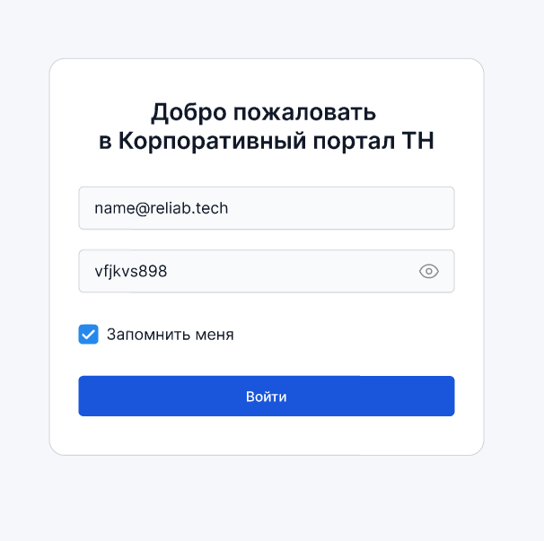
Рисунок 1 - Форма входа в корпоративный портал

Рабочие критерии: действующая учётная запись позволяет войти; неверные данные и пустые обязательные поля не создают сессию; пароль изначально скрыт, переключатель меняет только его видимость. Детали сообщений, срок запоминания и ограничения попыток нужно согласовать.
Тестовые данные для стенда: учётная запись D1 - employee@example.test, пароль TestPass!26, статус активный. Неверный пароль - WrongPass!26. Это условные данные; перед выполнением D1 должна быть создана в тестовой корпоративной системе.
2.2 Чек-лист формы входа
Чек-лист CL-AUTH. Перед каждой независимой проверкой сессия завершена и открыта форма входа. Статус «Не выполнено» означает, что проверка подготовлена, но на работающей системе ещё не запускалась.
№ | Проверка | Статус
01 | Поля, кнопка «Войти» и элементы управления видны и доступны. | Не выполнено
02 | Вход с D1 открывает портал и создаёт сессию. | Не выполнено
03 | Неверный пароль не допускает вход, выводится понятная ошибка. | Не выполнено
04 | Неизвестная учётная запись не допускает вход. | Не выполнено
05 | Заблокированная учётная запись не допускает вход. | Не выполнено
06 | Пустая почта не позволяет войти; отмечено обязательное поле. | Не выполнено
07 | Пустой пароль не позволяет войти; отмечено обязательное поле. | Не выполнено
08 | Пустые поля и ввод одних пробелов не приводят к входу. | Не выполнено
09 | Неверный формат почты отклоняется без сбоя формы. | Не выполнено
10 | Пароль скрыт по умолчанию; переключатель не меняет его значение. | Не выполнено
11 | Отправка по Enter соответствует нажатию «Войти». | Не выполнено
12 | Tab проходит по элементам в логичном порядке, фокус виден. | Не выполнено
13 | «Запомнить меня» работает по согласованному сроку; выход завершает сессию. | Не выполнено
14 | После выхода защищённая страница снова требует авторизацию. | Не выполнено
15 | При сбое сети показана ошибка; повтор не вызывает сбоя или утечки пароля. | Не выполнено
Проверки 02, 03, 06, 07 и 10 раскрыты в тест-кейсах TC-AUTH-01 - TC-AUTH-05. Остальные пункты дополняют покрытие формы.
Техники: TC-AUTH-01 и TC-AUTH-02 - классы эквивалентности; TC-AUTH-03 и TC-AUTH-04 - сочетания заполненности полей; TC-AUTH-05 - переходы состояний видимости. Граничные длины не заданы, поэтому численные проверки длины не назначены.

2.3 Тест-кейсы формы входа
Общие условия: тестовый портал и корпоративная система доступны; браузер поддерживается; D1 подготовлена. Каждый тест начинается без активной сессии на открытой форме входа. Данные D1 указаны в разделе 2.1.
№ | Название | Описание | Предусловие | Шаги | Ожидаемый результат | Фактический результат | Статус
01 | TC-AUTH-01  Успешный вход | Позитивная проверка авторизации. | D1 активна. В форме нет введённых данных. | 1. Ввести почту D1.  2. Ввести пароль D1.  3. Нажать «Войти». | Открыт портал под D1. Создана сессия; защищённая страница доступна. Ошибки входа нет. | Не получен | Не выполнен
02 | TC-AUTH-02  Неверный пароль | Негативная проверка неверных данных. | D1 активна. Лимит попыток не исчерпан. | 1. Ввести почту D1.  2. Ввести WrongPass!26.  3. Нажать «Войти». | Пользователь остаётся на форме; показана ошибка входа. Сессия не создана, защищённая страница недоступна. | Не получен | Не выполнен
03 | TC-AUTH-03  Пустая почта | Негативная проверка обязательности почты. | Поле почты пустое. Пароль не введён. | 1. Оставить почту пустой.  2. Ввести пароль D1.  3. Нажать «Войти». | Вход не выполнен. Показано, что почта обязательна; сессия не создана. Ошибка не трактуется как неверный пароль. | Не получен | Не выполнен
04 | TC-AUTH-04  Пустой пароль | Негативная проверка обязательности пароля. | Форма открыта; поля пустые. | 1. Ввести почту D1.  2. Не вводить пароль.  3. Нажать «Войти». | Вход не выполнен. Показано, что пароль обязателен; сессия не создана. Введённая почта сохранена в форме. | Не получен | Не выполнен
05 | TC-AUTH-05  Видимость пароля | Позитивная проверка переключателя. | Пароль скрыт. Вход не выполняется. | 1. Ввести пароль D1.  2. Нажать значок видимости.  3. Нажать его повторно. | После шага 1 символы скрыты, после шага 2 виден TestPass!26, после шага 3 снова скрыты. Значение не изменилось, сессия не создана. | Не получен | Не выполнен

Вывод: подготовлены чек-лист из 15 проверок и пять тест-кейсов формы входа по структуре примера.

